Provincia San francisco Solano Año: 6º……

CÁLCULOS CON FRACCIONES

Para pensar:
En el súper están de oferta los frascos de café. Llevando 2 de ¾ kg cada uno, el segundo queda a mitad de precio.
¿Cuántos kg de café llevo al cargar 2 veces el frasco de ¾kg?

_____________________________________________________________________________

- Vamos parte por parte:

- SUMA Y RESTA DE FRACCIONES DE DISTINTO DENOMINADOR

Para sumar o restar fracciones con distinto denominador se debe encontrar el MCM de los denominadores dados. Luego, se debe hallar fracciones equivalentes a las dadas, cuyo denominador sea el MCM hallado, para que todas las fracciones tengan el mismo denominador.

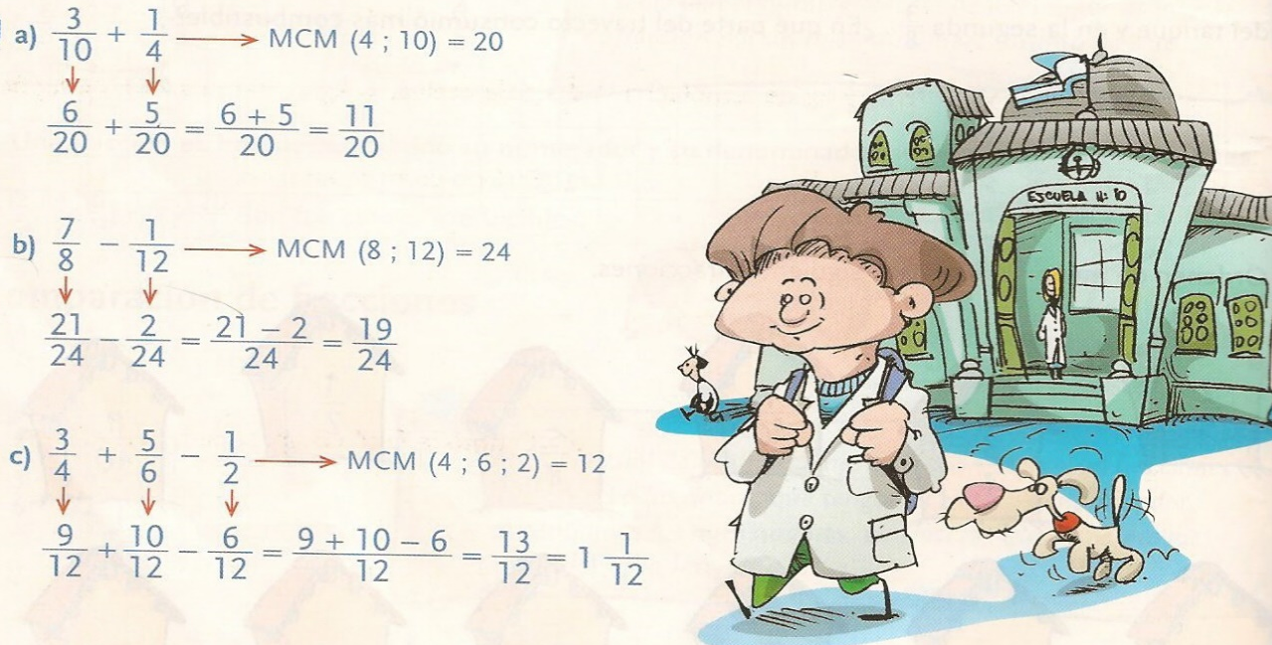

Dicho de otro modo…

- Entrá en el siguiente link para comprender mejor el tema:

https://youtu.be/LVHo5xvsvO0

________________________________________________________________________________________
Para pensar:
Si una hoja se dobla a la mitad, después otra vez a la mitad y finalmente a la mitad nuevamente ¿qué parte de la hoja se obtiene en el último doblez?

- MULTIPLICACIÓN DE FRACCIONES:

- Vamos parte por parte…
- Ingresa en el link que aparece a continuación:
https://youtu.be/VDTZG1aHiHc

Registremos lo observado:

Piensa y resuelve:

- ¿Qué ocurre con la DIVISIÓN DE FRACCIONES?

- Veamos la división de la misma manera, pero esta vez siguiendo con la mirada los números sin necesidad de copiarlos invertidos:

https://youtu.be/RNtvQitNbLk
-Resuelve ahora de tu libro pág.77 y 78.
-Realiza las actividades propuestas en tu cuaderno y envía foto solamente del DESAFÍO para el día 15/07.
¡¡Ánimo ya falta poquito para las vacaciones!!!

- Ana le dió ¾ de caramelos de una bolsa de 120 a Fabricio.

- ¿Cuántos caramelos le entregó Ana a Fabricio?

__________________________________________________________________________

- Estos son 2/3 de las manzanas que había en un cajón.
- Cuántas manzanas tenía el cajón completo?

3-

¡¡¡SUERTE!!!!

